Guía 39
“Ángulos en polígonos”

- Resuelve las siguientes actividades con el desarrollo correspondiente.

- En los siguientes cuadriláteros, calcula la medida del ángulo pedido.

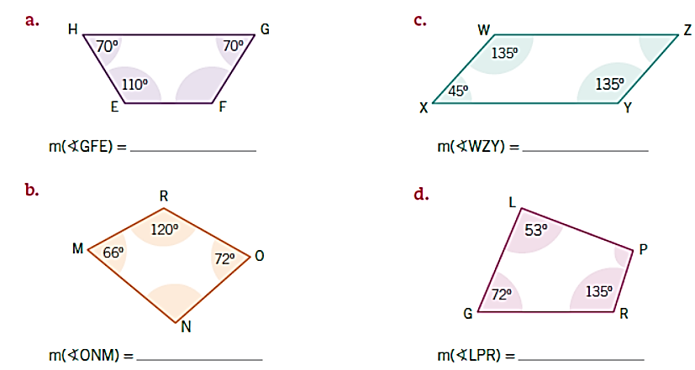

- Marca la alternativa correcta.

- ¿Cuál es la medida de los ángulos interiores de un decágono regular?
A. 144°
B. 180°
C. 288°
D. 360°

- ¿Cuántos lados tiene un eneágono?
A. 5
B. 6
C. 8
D. 9

- Si la medida de cada ángulo exterior de un polígono regular es 45º, ¿de qué polígono se trata?
A. Pentágono
B. Hexágono
C. Heptágono
D. Octágono

- Si tres de las medidas de los ángulos interiores de un cuadrilátero son 90º, 75º y 65º, ¿cuánto mide el ángulo interior restante?
A. 30º
B. 50º
C. 130º
D. 180º

- La figura es un cuadrilátero cualquiera. La suma de los ángulos "x" e "y" vale:
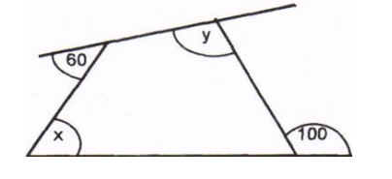
A. 160°
B. 120º
C. 80º
D. 40º

